نظام جدید
نیازسنجی آموزشی سلامت
سال 91-1390

کارشناس برنامه : دکتر محمد رضا کریمی

نیاز سنجی آموزشی سلامت
نیاز سنجی:
نیاز مفهومی چند بعدی است که درک کامل آن مستلزم جامع نگری است. با این حال کاملترین تعریف ارائه شده در مورد نیاز تحلیل شکاف یا فاصله موجود است(وضعیت موجود با وضعیت مطلوب و یا آنچه هست با آنچه باید باشد) . وجه تمایر نیاز با نیاز سنجی اولویت بندی کردن نیازها پس از استخراج آنها در نیاز سنجی است.لذا نیازسنجی فرایندی نظام دار(پیوست 5) برای شناسائی فاصله بین وضع موجود با وضع مطلوب یا آنچه باید باشدباآنچه هست و نهایتا تعیین اولویت ها برای اقدام و اجرا است.
اهمیت نیاز سنجی :
اکثر اوقات مجریان بدون شناخت کافی از نیازها و مشکلات مردم برنامه هائی را برای آنها تدارک دیده و به شکل دستوری و آمرانه اجرا می کنند.در نتیجه برنامه ها از پشتیبانی و مشارکت کافی توسط گروه / گروه های هدف برخوردار نشده و موفقیت مورد انتظار را بدست نمی آورند. از طرف دیگر محدودیت منابع همواره لزوم پرداختن به اولویتها را یادآور می شود. به عبارت دیگر بدست آوردن اولویتها موجب بهره وری بیشتر از منابع و ارتقاء اثرات مداخله به دلیل جذب بیشترین مخاطب و افزایش استقبال آنها جهت مشارکت درانجام مداخله با هدف حل یا کاهش مشکل می گردد.نیازسنجی بهداشتی نیز روشی است که در آن مسائل و مشکلات بهداشتی مردم بطور واقعی و از نزدیک بررسی و شناسائی شده و این مسائل برطبق معیارهائی که منجر به ارتقاء بهره وری شوند اولویت بندی شده و جهت اجرا انتخاب می شوند.

مراحل نیازسنجی بهداشتی:

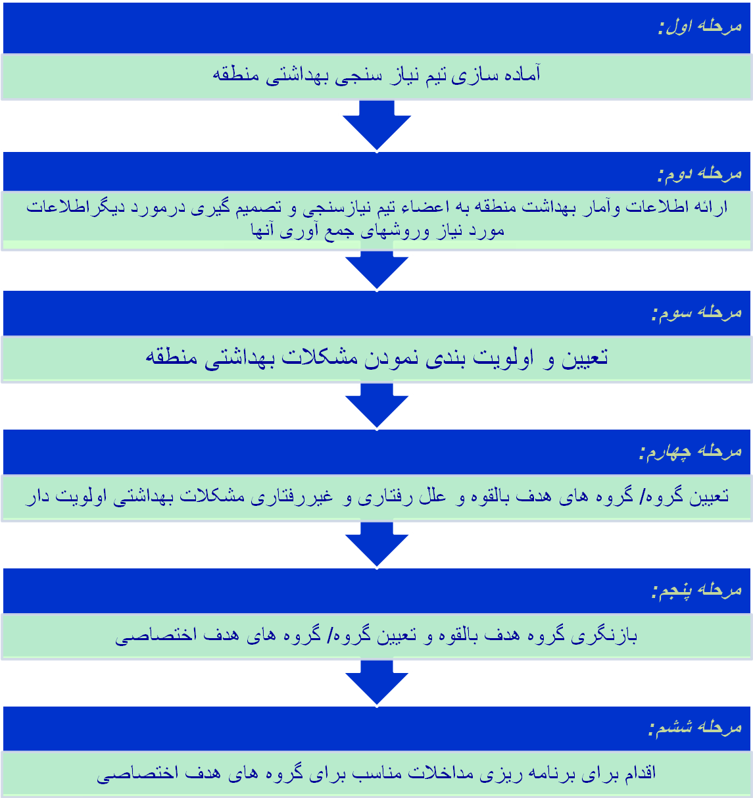

مرحله اول : آماده سازی تیم نیازسنجی مشکلات بهداشتی
کلیه برنامه های ارتقاء سلامت باید برپایه مشارکت گسترده افراد جامعه و از طریق کارگروهی طراحی و اجرا شوند.افرادی از جامعه که تحت تاثیر مشکل بهداشتی قرارمی گیرند می توانند در حل مشکل نیز اثر مثبت و یا منفی داشته باشند. لذا در برنامه ریزی نیازسنجی مشکلات بهداشتی نیز طراحی کارگروهی با حضور افراد علاقه مند به مسائل بهداشتی اولین مرحله میباشد. کارگروهی میتواند با به اشتراک گذاری تجارب زندگی و پرداختن به دغدغه های جامعه به حل مسائل بهداشتی کمک کند. با این دیدگاه برای نیازسنجی مشکلات بهداشتی تیم های نیازسنجی پیش بینی شده است که دارای رئیس و دبیر بوده و ترکیب سایراعضاء آن در سطوح مختلف متفاوت و درپيوست 1 آورده شده است.

گام های اجرائی مرحله اول
- رئیس تیم نیاز سنجی با همکاری دبیر تیم اقدام به شناسائی افرادی که می بایست طبق دستورالعمل در ترکیب تیم نیازسنجی حضور داشته باشند، مینماید.
- رئیس تیم نیازسنجی برای هریک از اعضاء پیش بینی شده ابلاغ عضویت در تیم نیازسنجی را طبق نمونه ارائه شده (پيوست 2) صادر می نماید.
- دبیر تیم نیاز سنجی با هماهنگی رئیس تیم نسبت به تهیه ملزومات و برنامه ریزی جلسات تیم اقدام و به کلیه اعضاء با ارسال دعوت نامه (پیوست 3) جهت شرکت در جلسات اطلاع رسانی می کند.
- رئیس تیم نیاز سنجی پیش از تشکیل اولین جلسه مطالب آموزشی تدوین شده مورد نیاز جهت افزایش آگاهی و مهارتهای لازم در اعضاء تیم به منظور استخراج علمی و همه جانبه مشکلات بهداشتی منطقه را فراهم می نماید.
- در اولین جلسه تیم نیاز سنجی رئیس تیم نیاز سنجی با استفاده از مطالب علمی تدوین شده اقدام به توانمند سازی کلیه اعضاء جهت کسب آگاهی و مهارتهای لازم در نیاز سنجی مشکلات بهداشتی مینماید.

مرحله دوم : ارائه اطلاعات وآمار سلامت منطقه به اعضاء تیم نیازسنجی و تصمیم گیری درمورد دیگراطلاعات مورد نیاز وروشهای جمع آوری آنها
هر نیازسنجی نیازمند اطلاعات متعدد است تا بتواند به سوالات گوناگون پاسخ دهد. پس از تشکیل تیم نیاز سنجی تعیین دانسته های کنونی در مورد مشکلات بهداشتی جامعه می تواند در مشخص نمودن اطلاعات تکمیلی که می بایست جمع آوری گردد تا به مشکلات اساسی تر پرداخته شود از اهمیت به سزائی برخوردار است. بدیهی است آگاهی اعضاء تیم نیاز سنجی از این دانسته ها می تواند منجر به تصمیم گیری دقیقتر در خصوص اطلاعات تکمیلی مورد نیاز و روش های جمع آوری آنها جهت نیازسنجی موثرتر شود. این دانسته هادر قالب موارد ذیل می توانند بیان شوند:
- شاخصه های جمعیتی (تعداد جمعیت، ترکیب سنی- جنسی و قومی جامعه، تعداد تولد و مرگ و ازدواج و طلاق و مهاجرت و...)
- ساختارها و سازمانهای اجتماعی که در بحث بهداشت و سلامت منطقه دخیل و در منطقه مستقرهستند.
- ظرفیتهای جامعه از جهت کارهای گروهی انجام شده در آن جامعه جهت حل مشکلات
- محیط فیزیکی (آب ، هوا، مسکن، حمل ونقل، عوامل فیزیکی محیط موثر بر بهداشت و سلامت مانند وضعیت دفع فاضلاب، زباله، فضولات حیوانی، آبهای راکد و جاری، محلهای نگهداری دام و...)
- محیط اجتماعی (سطح سواد و رفاه اجتماعی)
- وضعیت اقتصادی ( منبع درآمد، سطح درآمد، دسترسی به غذاواشتغال و...)
- مراکز ارائه دهنده خدمات بهداشتی
- پوشش خدمات بهداشتی مانند آب آشامیدنی سالم، تنظیم خانواده ،واکسیناسیون، آموزش بهداشت، رابطین سلامت،مراقبت بیماریهاو ...
- منابع مالی ، تجهیزاتی و پرسنلی در دسترس جهت حل مشکلات بهداشتی
پس از تعیین و ارائه اطلاعات کنونی در خصوص منطقه ووضعیت بهداشتی آن، نوع و روش جمع آوری اطلاعات تکمیلی جهت تعیین مشکلات بهداشتی توسط تیم نیاز سنجی شفاف تر میشود. جمع آوری این اطلاعات با استفاده از روش های گوناگون امکان پذیر است که بطورخلاصه عبارتند از:
- بررسی نظرات عموم مردم جامعه
- مصاحبه با افراد کلیدی جامعه
- بررسی نظرات کارشناسان
- مشاهده مستقیم محیطی
- بررسی گزارشات فنی در مورد وضع موجود مانند آمارها و شاخصها و یا گزارشات بازدیدهای صورت گرفته
- بررسی ارزیابی های قبلی صورت گرفته و نتایج مداخلات صورت گرفته در گذشته و یا در حال اجرا
- بحث های گروهی متمرکز
- بررسی طغیانهای رخ داده بیماریها
- انجام پژوهشهای کوچک و سریع

در تصمیم گیری تیم نیاز سنجی در خصوص روشهای جمع آوری اطلاعات نکات ذیل باید مدنظر قرار گیرد:
- هر تیم نیاز سنجی بسته به سطح مسوولیت و پاسخگوئی خود می بایست روشهای جمع آوری اطلاعات را مشخص کند.
- معمولا منابع و روشهای متعدد برای فراهم کردن انواع گوناگون اطلاعات نیاز است.
- امکان پذیر بودن استفاده از روشها خصوصا از نظر هزینه و زمان مورد نیاز جهت این امر می بایست مد نظر قرار دهند.
- میزان مداخله ای که تیم نیازسنجی و حتی مردم و مسوولین منطقه در حل اولویتهای بدست آمده خواهند کرد را (که بطور مستقیم توسط سطح تیم نیاز سنجی در نظام سلامت معین میشود) تعیین و روشهای جمع آوری اطلاعات را با میزان مداخله امکان پذیر توسط مردم و مسوولین همخوان کنید.

گام های اجرائی مرحله دوم
- رئیس تیم نیازسنجی با همکاری مجموعه تحت نظر خود نسبت به جمع آوری اطلاعات کنونی در مورد اطلاعات بهداشتی و سلامتی جامعه و هر آنچه که بر سلامت موثر هستند پیش از اولین جلسه اقدام می نماید.
- رئیس تیم نیاز سنجی اطلاعات اولیه تهیه شده را در اولین جلسه تیم نیاز سنجی در اختیار سایر اعضاء تیم قرار می دهد.
- ضمن بیان اطلاعات تکمیلی جهت نیازسنجی مشکلات بهداشتی ، روشهای جمع آوری اطلاعات نیز به اعضاء تیم یادآوری و با توجه به نوع اطلاعات تکمیلی مورد نیاز (بطور مثال نظرات مردم و مسوولین یا اطلاعات محیط فیزیکی برخی مناطق و یا نیازهای ابراز نشده مردم) و توجه به برخی نکات اساسی نسبت به تقسیم وظایف و روشهای جمع آوری اطلاعات تصمیم گیری نهائی می شود.
- دبیر تیم نیاز سنجی به هریک از اعضاء تیم یک نسخه از کاربرگ 1 را ارائه می نماید تا نیازهای استخراج شده توسط هر فرد در آن ثبت شود.همچنین در خصوص نحوه تکمیل کاربرگ توضیحات لازم داده می شود.
- اعضاء تیم نیاز سنجی در خصوص تاریخ بعدی جلسه و زمان تحویل کاربرگ های تکمیل شده به دبیر تیم نیازسنجی (حداکثرظرف پنج روز ) تصمیم گیری می نمایند.
مرحله سوم : تعیین و اولویت بندی نمودن مشکلات بهداشتی منطقه

با تشکیل تیم نیازسنجی و توانمند سازی آنها از جهت کسب آگاهی و مهارتهای لازم جهت نیاز سنجی صحیح و دریافت اطلاعات موجود از منطقه و وضعیت بهداشتی آن؛ هر یک از اعضاء نسبت به جمع آوری اطلاعات تکمیلی مورد نیاز با بهره گیری از روشهای تعیین شده در جلسه اول تیم نیازسنجی اقدام می نمایند. جمع آوری اطلاعات می بایست هدفمند بوده و منجر به تعیین نیازهای بهداشتی منطقه گردد. جهت جمع آوری اطلاعات و تبدیل آنها به نیازهای بهداشتی برنامه ریزی لازم است تا اطلاعات بطور سیستماتیک جمع آوری و نیازها از این اطلاعات بدست آیند. لذا توصیه می شود هر یک از اعضاء پیشاپیش نسبت به تعیین افراد ، گروه ها، مناطق و مدارک و گزارشاتی که قصد دارد از آنها به عنوان منابع و روش جمع آوری اطلاعات استفاده نماید ( با در نظرگرفتن زمان مراجعه به آنها ) تصمیم گیری و آن را در برنامه کاری روزانه خود لحاظ کند. توصیه میشود در این راه سوال نهائی که "چه مشکلات بهداشتی وجود دارد که جامعه و افراد اجتماع با آن درگیر هستند و می تواند تندرستی آنها را تحت تاثیر قرارداده باشد یا قرار دهد؟" همواره مد نظر قرار گیرد و چراغ راه تعیین نیازها باشد.
باید یادآور شد نیاز سنجی صرفا تعیین نیازها نیست چرا که همواره محدودیتهای منابع از جمله منابع مالی، پرسنلی و مهمتر از همه زمان مانع از پرداختن به کلیه نیازها و حل موثر آنها بطور همزمان می شود. لذا بهترین اقدام جهت مقابله با این محدودیتها اولویت بندی کردن نیازهاست. برای این امر لازم است معیارهائی تعیین شود تا با کمک آنها بتوان مشکلات را رتبه بندی کرد. این معیارها می بایست قدرت تاثیرگذاری بر مشکلات را داشته باشند.معیارهائی که در این برنامه مد نظر قرار گرفته است عبارتند از:
- وسعت مشکل (بروز و شیوع مشکل ) :بدین معنا که چه تعداد افراد جامعه تحت تاثیر این مشکل است؟ (چه از نظر تعداد افرادی که به تازگی سلامت آنها با آن مشکل به خطر افتاده است و چه تعداد افرادی که قبلا دچار مشکل سلامتی توسط آن مشکل شده اند. )
- مرگ و میر و ناتوانی : بدین معنا که مشکل تعیین شده بطور بالقوه و یا بالفعل چه میزان مرگ و میر و یا ناتوانی در افراد جامعه ایجاد می کند.
- عوارض اجتماعی و اقتصادی مشکل: بدین معنا که مشکل تعیین شده چه میزان تبعات اجتماعی داشته است و چه میزان بار مالی مستقیم یا غیرمستقیم بر سلامت جامعه وافراد حاضر در آن و نیز برنظام سلامت تحمیل می کند.
- مقبولیت اجتماعی و سازمانی حل مشکل: بدین معنا که حل مشکل تعیین شده تا چه حد از سوی اجتماع، مسوولین و نظام سلامت پشتیبانی خواهد شد واستقبال مردم در مشارکت در حل آن چگونه خواهد بود.
- سایر معیارها : معیارهای دیگری نیز می تواند برای اولویت بندی کردن نیازهای بهداشتی - سلامت مورد استفاده قرار گیرد مانند:
  - موثربودن مداخله آموزشی در حل مشکل
  - فوریت حل مشکل
  - قابلیت انجام مداخله در حل مشکل
معیارها برای اولویت بندی کردن نیازها بسته به اینکه چه سطحی از نظام سلامت در حال انجام نیاز سنجی است می بایست انتخاب گردند بطور مثال در سطح مرکز بهداشت شهرستان، استان و یا ملی که امکان انجام پژوهش و مطالعاتی در خصوص شیوع و بروز مشکل و یا میزان تاثیر مالی مشکل بر نظام سلامت وجود دارد استفاده از معیارهائی همچون بروز و شیوع مشکل، مرگ و میر و ناتوانی ناشی از مشکل و... مدنظر قرار گیرد ولی در سطح خانه بهداشت و پایگاه بهداشتی استفاده از معیارهائی همچون موثربودن مداخله آموزشی در حل مشکل ، فوریت حل مشکل و قابلیت انجام مداخله در حل مشکل توصیه می شود.

گام های اجرائی مرحله سوم
- هریک از اعضاء تیم نیازسنجی با توجه به اطلاعات تکمیلی مورد نیاز وروشهای جمع آوری آنهانسبت به برنامه ریزی و تعیین افراد،گروه ها،اسناد و گزارشات و مناطقی که می بایست به عنوان منابع اطلاعاتی بررسی شوند و نیز زمان مراجعه به هریک از ایشان اقدام می نمایند.
- پس از مراجعه به منابع اطلاعاتی و کسب اطلاعات تکمیلی مورد نیاز، هر یک از اعضاء تیم نیازسنجی اقدام به تجزیه و تحلیل داده ها کرده و به استخراج نیازهای بهداشتی مبادرت می نمایند و آنرا در کاربرگ 1 وارد و منابع و مصادیقی که در تعیین آن نیاز، مورد استناد قرار گرفته است را ذکر می کنند.
- هر یک از اعضاء تیم نیازسنجی 2 روزقبل از جلسه دوم، کاربرگ های تکمیل شده را به دبیر تیم تحویل می نمایند.
- دبیر تیم نیاز سنجی موظف است با دریافت کاربرگ های تکمیل شده توسط اعضاء، نسبت به جمع بندی نیازهای ذکر شده در آنها اقدام و پس از یکپارچه کردن عناوین تکراری کلیه مشکلات را در کاربرگ 2 وارد و کاربرگ تکمیل شده را به طریق مقتضی به تعداد اعضاء تکثیر نماید. همچنین همین عناوین جمع بندی شده را در کاربرگ 3 نیز وارد می کند .
- دبیر تیم نیاز سنجی با هماهنگی رئیس تیم اقدام به برنامه ریزی جلسه دوم و دعوت از اعضاء می نماید.
- با تشکیل جلسه دوم رئیس تیم نیاز سنجی نسبت به اقدامات انجام شده تا آن زمان و نیز توضیح مراحل آتی نیاز سنجی منجمله معیارهای اولویت بندی اقدام نموده و کاربرگهای شماره2 را که عناوین مشکلات استخراج شده توسط اعضاء در آنها نوشته شده و به تعداد مورد نیاز و بطریق مقتضی تکثیر شده است در اختیار آنها قرار می دهد.
- هریک از اعضاء به هر یک از مشکلات بهداشتی آورده شده در کاربرگ 2 طبق معیارهای تعیین شده نمره ای از 1 تا 5 می دهد و جمع نمرات کسب شده توسط هر مشکل را در ستون آخر ثبت می نمایند.
- رئیس تیم نیازسنجی نمره مکتسبه توسط هر مشکل را از هریک از اعضاء جویا شده و از دبیر تیم میخواهد که آنها را در کاربرگ 3 ثبت نموده و جمع بندی نماید.
- 6 مشکل با بیشترین نمره مکتسبه به عنوان مشکل بهداشتی تعیین شده توسط تیم نیازسنجی (اولویتهای نیاز سنجی شده بهداشتی ) اعلام و عناوین آنها در کاربرگ شماره 4 وارد می شود.
- دبیر تیم نیاز سنجی با استناد به نتایج این جلسه نسبت به درج عناوین 6 مشکل با بیشترین نمره مکتسبه به عنوان اولویت های بهداشتی بدست آمده در فرم 1 اقدام می کند و فرم تکمیل شده را به سطح بالاتر ارسال می نماید.

مرحله چهارم : تعیین گروه/ گروه های هدف بالقوه و علل رفتاری و غیررفتاری مشکلات بهداشتی اولویت دار
حال که اولویتهای بهداشتی مشخص گردید باید گروه / گروه های هدف بالقوه مرتبط با آن مشکلات تعیین شوند.گروه / گروه های هدف بالقوه کسانی هستند که کلیه فعالیتهای پیشگیرانه و حل مشکلات برای ارائه به آنها انجام می شود و در واقع آنها هستند که یا در معرض خطر آن مشکل می باشند و یا در حل مشکل نقش اساسی دارند. تعیین گروه / گروه های هدف نقش افراد را در حل مشکل شفاف می کند. لذا نوع برخوردهای آتی با آنها را مشخص می کند و انتخاب دقیق این گروه / گروه ها احتمال متقاعد شدن و پذیرش نگرش و رفتار مناسب را در آنها بالا میبرد. عنوان نمودن گروه / گروه های هدف بالقوه می تواند بر اساس میزان آگاهی، نگرش و رفتارافراد باشد یا بر اساس مکان جغرافیائی ، تعلق به گروه های جمعیتی یا سنی خاص و یا افراد با رفتار ویا وضعیت بیولوژیک ویژه صورت گیرد. برخی ملاکها می توانند در دسته بندی کردن گروه / گروه های هدف مورد استفاده قرار گیرد از جمله:
- اندازه گروه : به این معنا که کدام دسته از افراد از نظر تعداد بیش از بقیه تحت تاثیر مشکل است.
- بروز مشکل: به این معنا که در کدام دسته از افراد بروز مشکل بیشتر دیده میشود.
- شدت مشکل: به این معنا که در کدام دسته از افراد بروز مشکل شدیدتر و با مرگ و میریا ناتوانی یا بار مالی بیشتری همراه است.
- بی پناهی: به این معنا که کدام دسته از افراد توسط سازمانهای مشابه در خصوص آن مشکل حمایت کمتری می شوند.
- قابلیت دسترسی : به این معنا که کدام دسته از افراد تحت تاثیر مشکل جهت انجام مداخله در دسترس ترند و دستیابی به آنها آسانتر است.
با تعیین گروه / گروه های هدف باید علل بوجود آمدن مشکل تعیین شوند این امر نیاز به مشارکت فعالتر اعضاء تیم ازطریق بارش افکار دارد. در تعیین علل ایجاد مشکل مرور بر مطالعات انجام یافته میتواند کمک کننده باشد. با لیست شدن علل بوجود آمدن مشکل باید آنها را در دو دسته "علل رفتاری" و "علل غیررفتاری" دسته بندی کرد. " علل رفتاری" عللی هستند که از رفتار افراد در معرض خطر نشات گرفته و باعث بوجود آمدن مشکل شده اند و " علل غیررفتاری" ناشی از نبود امکانات،دسترسی، تجهیزات یا قوانین و مقررات است. با توجه به اینکه نوع مداخله در هریک از این دو دسته علل متفاوت است (برای رفع علل رفتاری آموزش سلامت نقش اساسی دارد و برای رفع علل غیررفتاری تمرکز بر مداخلات غيرآموزشي موثر است ) لذا تفکیک آنها لازم است.
در تعیین گروه / گروه های هدف و علل رفتاری و عیر رفتاری بوجود آمدن مشکل اطلاع از مطالعات صورت گرفته در این خصوص در مراکز علمی و نیز تجربه افراد اهمیت به سزائی دارد لذا محل انجام این امر جهت اولویت های بهداشتی تعیین شده توسط هر یک از خانه های بهداشت و پایگاه های بهداشتی و نیز اولویتهای بهداشتی تعیین شده توسط تیم نیاز سنجی شهرستان در مرکز بهداشت شهرستان می باشد. همچنین برای تعیین گروه / گروه های هدف و نیز علل رفتاری و غیر رفتاری اولویتهای بهداشتی استانی و کشوری به ترتیب تیم نیاز سنجی مرکز بهداشت استان و معاونت بهداشت وزارت متبوع اقدام می نمایند.

گام های اجرائی مرحله چهار

- دبیر تیم نیاز سنجی شهرستان با دریافت اولویتهای بهداشتی خانه های بهداشت / پایگاه های بهداشتی (که در قالب فرم 1 به مرکز بهداشت شهرستان رسیده است)نسبت به ابلاغ این اولویتها به واحد های مرتبط در مرکز بهداشت شهرستان اقدام می نماید .بدین ترتیب آمادگی لازم جهت تعیین علل رفتاری و غیررفتاری هر یک از اولویتها ونهایتا تعیین گروه های هدف اختصاصی فراهم می شود.
- دبیر تیم نیازسنجی هریک از 6 اولویت بهداشتی تعیین شده توسط تیمهای نیازسنجی سطوح پائین تر را در یک صفحه از کاربرگ 4 وارد می کند(6کاربرگ برای 6 اولویت).
- تیم نیازسنجی مرکزبهداشت شهرستان تشکیل جلسه داده و اقدام به بررسی اولویت های بهداشتی اعلام شده از سوی خانه های بهداشت / پایگاه های بهداشتی مینماید.
- گروه / گروه های هدف بالقوه توسط اعضاء با هدایت رئیس تیم نیاز سنجی و لحاظ نمودن معیارهای مورد نظر در تعیین گروه / گروه های هدف بالقوه و از طریق بارش افکار تعیین و توسط دبیر در کاربرگ 4 مربوط به هر اولویت درج می گردد.
- با هدایت رئیس تیم نیاز سنجی و از طریق بارش افکار و تکیه بر منابع علمی و تجارب و مطالعات انجام گرفته علل بوجود آمدن مشکل لیست شده و پس از حذف علل غیر مرتبط علل باقی مانده در دو دسته "علل رفتاری" و " علل غیررفتاری" دسته بندی شده و در کاربرگ 4 هر اولویت درج می شوند.
- بدیهی است در مورد اولویت های بهداشتی استانی و کشوری تعیین شده توسط مرکز بهداشت استان و معاونت بهداشت وزارت متبوع تعیین گروه / گروه های هدف بالقوه ، علل رفتاری و غیر رفتاری و نهایتا گروه / گروه های هدف اختصاصی توسط اعضاء تیم نیاز سنجی همان سطح انجام میگیرد و فقط در خصوص اولویتهای خانه های بهداشت و پایگاه های بهداشتی مرکز بهدشت شهرستان این وظیفه را به عهده خواهد داشت .
مرحله پنجم : بازنگری گروه هدف بالقوه و تعیین گروه/ گروه های هدف اختصاصی
پس از اینکه گروه / گروه های هدف بالقوه تعیین شدند و علل رفتاری و غیر رفتاری بوجود آورنده مشکل دسته بندی گردیدند برای علل رفتاری هر اولویت میبایست گروه /گروه های هدف اختصاصی تعیین شود. پایه تعیین گروه / گروه های هدف اختصاصی گروه /گروه های هدف بالقوه است که با توجه به تحلیل صورت گرفته بر علل رفتاری انتخاب و بیان میشوند. از آنجا که معیارهای تعیین گروه / گروه های هدف اختصاصی:
- نوع رفتار و نگرش مشکل زای افراد.
- دارا بودن کمترین اطلاعات درباره پیشگیری از مشکل.
- درمعرض بیشترین خطر بودن ایشان به دلیل شیوه زندگیشان.
می باشد لذا میتوان با مد نظر قرار دادن این معیارها هرچه بیشتر گروه هدف بالقوه را محدود کرد تا به گروه هدف اختصاصی دردسترس با ویژگیهای ذیل رسید:
- بیشترین بروز و شدت مشکل .
- گیرنده کمترین حمایت جانبی از سایر ارگانها در مورد این مشکل بهداشتی.
- بزرگ بودن اندازه گروه به میزانی که انجام مداخله درآنها تاثیر واضحی بر مشکل بهداشتی برجاگذارد.

گام های اجرائی مرحله پنجم
- رئیس تیم نیاز سنجی هدف نهائی و اهمیت این مرحله را برای اعضاء گروه مشخص می نماید.
- با مشخص شدن علل رفتاری و غیر رفتاری هر یک از اولویت هادر مرحله قبل ، تیم نیاز سنجی شهرستان مجددا اقدام به بررسی گروه/گروه های هدف بالقوه نموده و باتوجه به گروه / گروه های هدف بالقوه و علل رفتاری هر یک از اولویتهای بهداشتی آورده شده در کاربرگ های 4 و تحلیل آنها گروه / گروه های هدف اختصاصی تعیین و توسط دبیر تیم در آن کاربرگ ثبت میگردد.
- دبیر تیم نیاز سنجی شهرستان با نظر به علل رفتاری تعیین شده برای هر یک اولویتهای بهداشتی و گروه های هدف اختصاصی تعیین شده آنها نسبت به تکمیل فرم 2 اقدام و فرم تکمیل شده را با امضاء رئیس تیم به خانه های بهداشت وپایگاه های بهداشتی تعریف شده در این دستورالعمل بر اساس زمانبندی فرایند نیاز سنجی آموزشی در نظام بهداشتی کشور (پیوست 6) ارسال می نماید.
- دبیر تیم نیازسنجی شهرستان و استان همچنین اولویت های نعیین شده شهرستان، استان را (بسته به سطح تیم نیاز سنجی) در قالب فرم شماره 1 به سطح بالاتر اعلام می نمایند.
- مرحله ششم : اقدام برای برنامه ریزی مداخلات مناسب برای گروه های هدف اختصاصی
اصل اساسی نیاز سنجی جهت ارتقاء بهره وری فعالیتهای نظام سلامت منجمله فعالیتهای آموزشی است. لذا درصورتیکه این برنامه به انجام مداخلات نیانجامد در واقع بی حاصل باقی خواهد ماند. بر این اساس به طریق مقتضی می بایست در مرحله آتی اقدام به برنامه ریزی فعالیتهای آموزشی و غير آموزشي به عنوان مداخلات مناسب آموزشی برای حل مشکل سلامت و با تمرکز بر گروه / گروه های هدف اختصاصی و در نظر گرفتن علل رفتاری و غير رفتاري بوجودآورنده مشکل بهداشتی نمود.شرح این مهم در مجموعه دیگری خواهد آمد.

آئین نامه فعالیتهای تیم نیاز سنجی
- نیازسنجی بهداشتی در سطح کشوری هر2 سال یکبار و با استناد به نتایج مطالعات و پژوهش ها انجام می شود. ماحصل نیازسنجی بهداشتی پایه ای برای انجام مداخلات آموزشی و جلب حمایت هدفمند متناسب با نیاز برآمده از جامعه خواهد بود. همپنین نیاز سنجی در سطح استانی و خانه های بهداشت / پایگاه های بهداشتی هر 2 سال یکبار انجام می شود.این روند 4 ماه بطول می انجامد لذا در صورتی که فرايند نياز سنجي از آذرماه سال 89 شروع شود فرايند نيازسنجي بعدي از آذر ماه سال 91 شروع ميگردد .
  - تبصره: درصورت وقوع اپیدمی و یا پاندمی تیم نیاز سنجی کشوری، استانی و شهرستانی می تواند نیازهای مربوط به خود را پیش از موعد(زمان نیاز سنجی بعدی طبق برنامه) بازنگری و به طریق مقتضی به خانه های بهداشت / پایگاه های بهداشتی اعلام نماید تا در برنامه های در حال اجرا جابگزین شود.
    - تذکر1 :10 اولویت اعلام شده به خانه های بهداشت /پایگاه های بهداشتی می بایست 60 درصد ظرفیت آموزشی آنها را به خود اختصاص دهد و آموزش بر اساس نتایج نیاز سنجی بهداشتی مانع انجام مداخلات آموزشی در دیگر موضوعات و نیازهای بهداشتی نمی باشد.
    - تذکر2: برنامه های بهداشتی که جهت پیشبرد آنها مداخله آموزشی نیز توسط طراحان و در زمان نهائی شدن برنامه پیش از ادغام در PHC پیش بینی شده است می بایست توسط بهورز/بهورزان و نیز کاردان/کارشناسان پایگاه های بهداشتی بطور جداگانه برنامه ریزی و انجام شوند و پرداختن به 10 اولویت بهداشتی نیاز سنجی شده دلیلی بر کنارگذاشته شدن مداخلات آموزشی مرتبط با دیگربرنامه های بهاشتی ادغام شده در PHC نخواهد بود.

- آغاز فرایند نیازسنجی در سطح کشور با ارسال آخرین نسخه شیوه نامه نیاز سنجی به انضمام اولویت های بهداشتی ملی و مجموعه پیوست آن به دانشگاه های علوم پزشکی سراسر کشور از سوی وزارت بهداشت درمان و آموزش پزشکی خواهد بود.

- معاون بهداشتی هر دانشگاه که به عنوان رئیس تیم نیاز سنجی بهداشتی آن دانشگاه نیز محسوب میشود نسبت به صدور ابلاغ برای اعضاء تیم نیاز سنجی دانشگاه (مطابق با ترکیب اعضاء مشخص شده در پیوست 1 و طبق نمونه پیوست 2) و نیز صدور ابلاغ انتصاب معاونین بهداشتی شبکه های بهداشت و درمان تحت پوشش به عنوان رئیس تیم نیاز سنجی شهرستان(طبق نمونه پیوست 2) اقدام می نماید.

- معاون بهداشتی شبکه بهداشت و درمان شهرستان نیز موظف به صدور ابلاغ انتصاب اعضاء تیم نیاز سنجی شهرستان و انتصاب روسای مراکز بهداشتی درمانی (طبق نمونه پیوست 2) به عنوان رئیس تیم نیازسنجی پایگاه های بهداشتی و یا خانه های بهداشت تحت نظر ایشان می نماید.

- روسای مراکز بهداشتی درمانی نیزموظف به صدور ابلاغ عضویت اعضاء تیم نیاز سنجی هریک از مراکز یاد شده (مطابق با ترکیب پیش بینی شده جهت هر یک از این مراکز در پیوست 1 و طبق نمونه پیوست 2 ) می باشند.

- جلسات تیم نیاز سنجی هریک از سطوح با حضور حداقل دو سوم اعضاء رسمیت می یابد.

- دستور جلسه اول تیم نیاز سنجی به قرار ذیل میباشد:
        - بیان اهداف نیاز سنجی و اهمیت آن
        - ارائه اطلاعات و آمار و بطور کلی وضعیت بهداشتی منطقه
        - آموزش و تقویت مهارتهای لازم جهت نیاز سنجی در اعضاء
        - ارائه انتظارات از اعضاء (مصاحبه و مذاکره با سایر افراد جامعه، خوب گوش دادن و خوب دیدن جامعه و بررسی محیط منطقه)
        - ارائه کاربرگ 1 به اعضاء و تعیین زمان تحویل کاربرگهای تکمیل شده به دبیر جلسه و تاریخ جلسه بعدی

- دستور جلسه دوم (و احیانا جلسات بعد از آن) تیم نیازسنجی به قرار ذیل میباشد:
        - بررسی جمع بندی صورت گرفته بر کاربرگهای تکمیل شده(کاربرگ شماره 2)ارائه شده توسط اعضاء که حاصل این جمع بندی لیست کلی مشکلات بهداشتی منطقه است.
        - اولویت بندی کردن مشکلات لیست شده و انتخاب 6 اولویت اول

- مسئول هدایت تیم نیاز سنجی رئیس تیم و مسئول برنامه ریزی و فراهم نمودن امکانات لازم جهت برگزاری جلسات و نیز دعوت اعضاء جهت شرکت در جلسات دبیر تیم(مطابق با فرد پیش بینی شده در ترکیب اعضاء آورده شده در پیوست 1)میباشد.

- حضور رئیس و دبیر تیم نیازسنجی در کلیه جلسات الزامی است.
  - تبصره : در زمان عدم حضور پزشک مرکز بهداشتی درمانی به عنوان رئیس جلسه نیاز سنجی در خانه های بهداشت و یا پایگاه های بهداشتی کاردان و یا کارشناس بهداشتی حاضر در جلسه ریاست جلسه را برعهده خواهد داشت.

- با توجه به روند کار حداقل تعداد جلسات تیم نیاز سنجی 2 جلسه پیش بینی می شود.

- جلسات تیم نیاز سنجی باید بگونه ای تشکیل شود که در پایان مهلت تعیین شده در فرایند نیاز سنجی آموزشی در نظام بهداشتی کشور(پیوست 6 ) 6 مشکل اولویت دار به سطح بالاتر اعلام شود.

- کلیه جلسات می بایست در قالب نمونه پیشنهادی(پیوست 4 ) صورت جلسه شده و توسط هریک از اعضاء حاضر در جلسه امضاء و در محل کار دبیر تیم نیازسنجی نگهداری گردد.

- کاربرگ های مورد استفاده در تعیین مشکلات اولویت دار منطقه نیز می بایست در محل کار دبیر هریک از تیم های نیاز سنجی بایگانی گردد.

- 6 مشکل اولویت دار نهائی می بایست در دو نسخه از فرم شماره 1 تنظیم و یک نسخه از آن به سطح بالاتر ارسال و نسخه دیگر در محل کار دبیر تیم نیازسنجی بایگانی گردد.

- تیم نیاز سنجی شهرستان موظف است با دریافت فرمهای شماره 1 از خانه های بهداشت / پایگاه های بهداشتی تشکیل جلسه داده و نسبت به تعیین گروه/ گزوه های هدف بالقوه، علل رفتاری و غیر رفتاری بوجودآورنده مشکل و گروه/گروه های هدف اختصاصی اقدام و نتیجه را با در نظر گرفتن اولویتهای هریک از خانه های بهداشت /پایگاه های بهداشتی در قالب فرم 2 به آنها اعلام نماید.
بايد چرخه اولويت ها از سطح بالا به سطح پايين نيز طراحي گردد .

  - وزارت بهداشت با نظر به منابع اطلاعاتي - آماري و مطالعات انجام گرفته اقدام به تعيين 2 نياز اولويت دار كشوري نموده و پس از تعيين علل رفتاري و غير رفتاري و نيز گروه / گروه هاي هدف هريك، با اعلام نیازهای آگاهی ، نگرش و مهارت هر یک از آن دو اولویت، پس خوراند مورد نظر را به كليه استانها ارسال مينمايد.

  - تيم نيازسنجي مركز بهداشت استان پس از دريافت اولويتهاي كشوري با توجه به منابع اطلاعاتي - آماري و مطالعات انجام گرفته اقدام به تعيين 2 نياز اولويت دار استاني نموده و پس از تعيين علل رفتاري و غير رفتاري و نيز گروه / گروه هاي هدف هريك، با طراحي مجموعه آموزشي متناسب پس خوراند مورد نظر را به همراه مجموعه ارسالي از سوي وزارت بهداشت به كليه شهرستانها ارسال مينمايد.

  - تيم نيازسنجي مركز بهداشت شهرستان پس از دريافت اولويتهاي كشوري و استاني و نیز تعيين علل رفتاري و غير رفتاري و نيز گروه \ گروه هاي هدف نهائی 6 اولويت نيازسنجي شده توسط هر خانه بهداشت /پایگاه بهداشتی با طراحي مجموعه آموزشي متناسب به همراه مجموعه هاي ارسالي از سوي وزارت بهداشت و مركز بهداشت استان پس خوراند مورد نظر را به كليه خانه هاي بهداشت و پايگاه هاي بهداشتي در قالب فرم 2 ارسال مينمايد.

  - خانه هاي بهداشت و پايگاه هاي بهداشتي درماني با دريافت اولويتهاي نيازسنجي شده كشوري، استاني و نیز اولویتهای نیاز سنجی شده آن خانه بهداشت / پایگاه بهداشتی که توسط مرکز بهداشت شهرستان بررسی و علل رفتاری و گروه هدف اختصاصی آنها تعیین شده است نسبت به برنامه ريزي و اجراي آموزشها در گروه \ گروه هاي هدف ، اقدام مي نمايند. برنامه ريزي اجراي آموزشهاي بايد به گونه باشد كه درپايان 2 سال كليه گروه \ گروه هاي هدف اختصاصی تعيين شده آموزش لازم را ديده باشند.

بسمه تعالی
وزارت بهداشت،درمان و آموزش پزشکی
پیوست 1
دفتر آموزش و ارتقاء سلامت
ترکیب اعضاء تیم نیاز سنجی سلامت در سطوح مختلف نظام سلامت کشور
الف ) ترکیب اعضاءتیم نیاز سنجی خانه های بهداشت:
- پزشک مسئول مرکز بهداشتی درمانی مربوطه( رئیس تیم نیازسنجی خانه بهداشت)
- کاردان / کارشناس ناظر خانه بهداشت(در صورت نبود پزشك، رئيس تيم نياز سنجي )
- بهورز/ بهورزان خانه بهداشت (دبیر تیم نیازسنجی خانه بهداشت)
- دهیار روستای اصلی(محل استقرار خانه بهداشت)
- رئیس شورای اسلامی روستای اصلی(محل استقرار خانه بهداشت)
- نماینده هر یک از مقاطع تحصیلی مدارس (مدیران یامعلمان بویژه معلمان بومی) مستقر درروستای اصلی(محل استقرار خانه بهداشت)
- نماینده رابطین سلامت منطقه تحت پوشش خانه بهداشت(روستای اصلی یا قمر یا سیاری)یا یک نفر از خانمهای علاقمند به موضوعات بهداشتی در منطقه
- یک نفر از فعالترین اعضاء شورای بهداشتی منطقه تحت پوشش خانه بهداشت (روستای اصلی یا قمر یا سیاری)

ب ) ترکیب اعضاءتیم نیاز سنجی پایگاه های بهداشتی:
- پزشک مسئول مرکز بهداشتی درمانی مربوطه( رئیس تیم نیازسنجی پایگاه بهداشتی)
- کاردان / کارشناس ناظر پایگاه بهداشتی( در صورت نبود پزشك، رئيس تيم نياز سنجي )
- مسئول پایگاه بهداشتی (دبیر تیم نیازسنجی پایگاه بهداشتی)
- کاردان/ کاردانهای پایگاه بهداشتی
- نماینده هر یک از مقطع تحصیلی مدارس مستقر در منطقه محل استقرار پایگاه بهداشتی(از بین معلمان و مدیران
- نماینده رابطین سلامت منطقه تحت پوشش پایگاه بهداشتی

د ) ترکیب اعضاءتیم نیاز سنجی مرکز بهداشت شهرستان:
      - معاون بهداشتی شهرستان (رئیس تیم نیاز سنجی شهرستان)
      - کارشناس مسئول آموزش سلامت (دبیر تیم نیاز سنجی شهرستان)
      - کارشناسان مسئول واحدهای ستادهماهنگی، بهداشت خانواده،بهداشت محیط ، بهداشت حرفه ای، بهداشت مدارس، بهداشت روان، مبارزه با بیماریهای واگیر، مبارزه با بیماریهای غیر واگیر، آمار، تغذیه،دهان و دندان، مشارکت مردمی
      - نماينده شوراي اسلامي شهرستان
      - نماينده آموزش وپرورش شهرستان

ه) ترکیب اعضاء تیم نیازسنجی معاونت بهداشتی دانشگاه علوم پزشکی
      - معاون بهداشتی دانشگاه (رئیس تیم نیاز سنجی دانشگاه)
      - کارشناس مسئول آموزش سلامت (دبیر تیم نیاز سنجی دانشگاه)
      - کارشناسان مسئول واحدهای ستادهماهنگی، بهداشت خانواده،بهداشت محیط ، بهداشت حرفه ای، بهداشت مدارس، بهداشت روان، مبارزه با بیماریهای واگیر، مبارزه با بیماریهای غیر واگیر، آمار، تغذیه،دهان و دندان، مشارکت مردمی،HSR و یا R&D معاونت
      - نماينده شوراي عالی اسلامي استان
      - نماينده آموزش وپرورش استان

ه) ترکیب اعضاء تیم نیازسنجی معاونت بهداشتی وزارت بهداشت
- معاون بهداشتی (رئیس تیم نیاز سنجی وزارت بهداشت درمان و آموزش پزشکی )
- مدير كل آموزش وارتقاي سلامت معاونت بهداشتي (دبیر تیم نیاز سنجی وزارت بهداشت درمان و آموزش پزشکی )
- مديران كل و روساي مراكز ،دفاتر و ادارات تابعه معاونت بهداشتي
- نماينده دبيرخانه تحقيقات كاربردي معاونت سلامت

بسمه تعالی
پیوست 2
شماره:
تاریخ:
وزارت بهداشت درمان و آموزش پزشکی
دانشگاه علوم پزشکی و خدمات بهداشتی درمانی...................

جناب آقای/ سرکار خانم............................
با سلام و احترام
همانگونه که مستحضرید سلامتی محورتوسعه پایدار و لازمه ارتقاء استانداردهای زندگی می باشد و دراین راستا همکاری گروهی جهت یافتن و اولویت بندی کردن مشکلات سلامت جهت برنامه ریزی صحیح باهدف حل این مشکلات می تواند به افزایش بهره وری نظام سلامت کشور کمک کند.بر این اساس مرکز.................../ خانه بهداشت................/پایگاه بهداشتی................اقدام به تشکیل تیم نیازسنجی سلامت نموده است. بدیهی است فعالیت جمعی در این مورد موجب تعیین و تمرکز بر مشکلاتی که سلامتی را بیشتر تحت الشعاع قرار می دهند، میگردد.لذا نظر به شایستگی و علاقه مندی شما به مسائل بهداشتی بدین وسیله به عضویت دراین تیم منصوب می گردید.امید است با استعانت از الطاف بی دریغ پروردگار یکتا این امر موجبات خدمات بهینه به جامعه را فراهم نماید.

با تشکر
.............
رئیس تیم نیاز سنجی
بسمه تعالی
پیوست 3
شماره:
تاریخ:
وزارت بهداشت درمان و آموزش پزشکی
دانشگاه علوم پزشکی و خدمات بهداشتی درمانی...................

عضو محترم تیم نیاز سنجی .........................
جناب آقای/ سرکار خانم............................
با سلام و احترام
نظر به عضویت شما در تیم نیاز سنجی و با توجه به اینکه روند استخراج نیازهای بهداشتی – سلامت منطقه طبق برنامه سالیانه در حال اجرا ست لذا بدین وسیله از شما دعوت بعمل می آید در اولین□ دومین□ .....□ جلسه تیم نیاز سنجی که در تاریخ.........از ساعت.....لغایت.......در محل...........برگزار خواهد شد شخصا شرکت فرمائید.

با تشکر
..............
رئیس تیم نیاز سنجی

بسمه تعالی
وزارت بهداشت،درمان و آموزش پزشکی
دفتر آموزش و ارتقاء سلامت
فرم تنظیم صورتجلسات تیم نیاز سنجی

پیوست 4

محل برگزاری: تاریخ جلسه:
ردیف | نام ونام خانوادگی | محل کار | شماره تماس | امضاء
شرح جلسه:

گردش کار نیاز سنجی آموزشی در سطح خانه بهداشت/پایگاه بهداشتی
پیوست 1-5
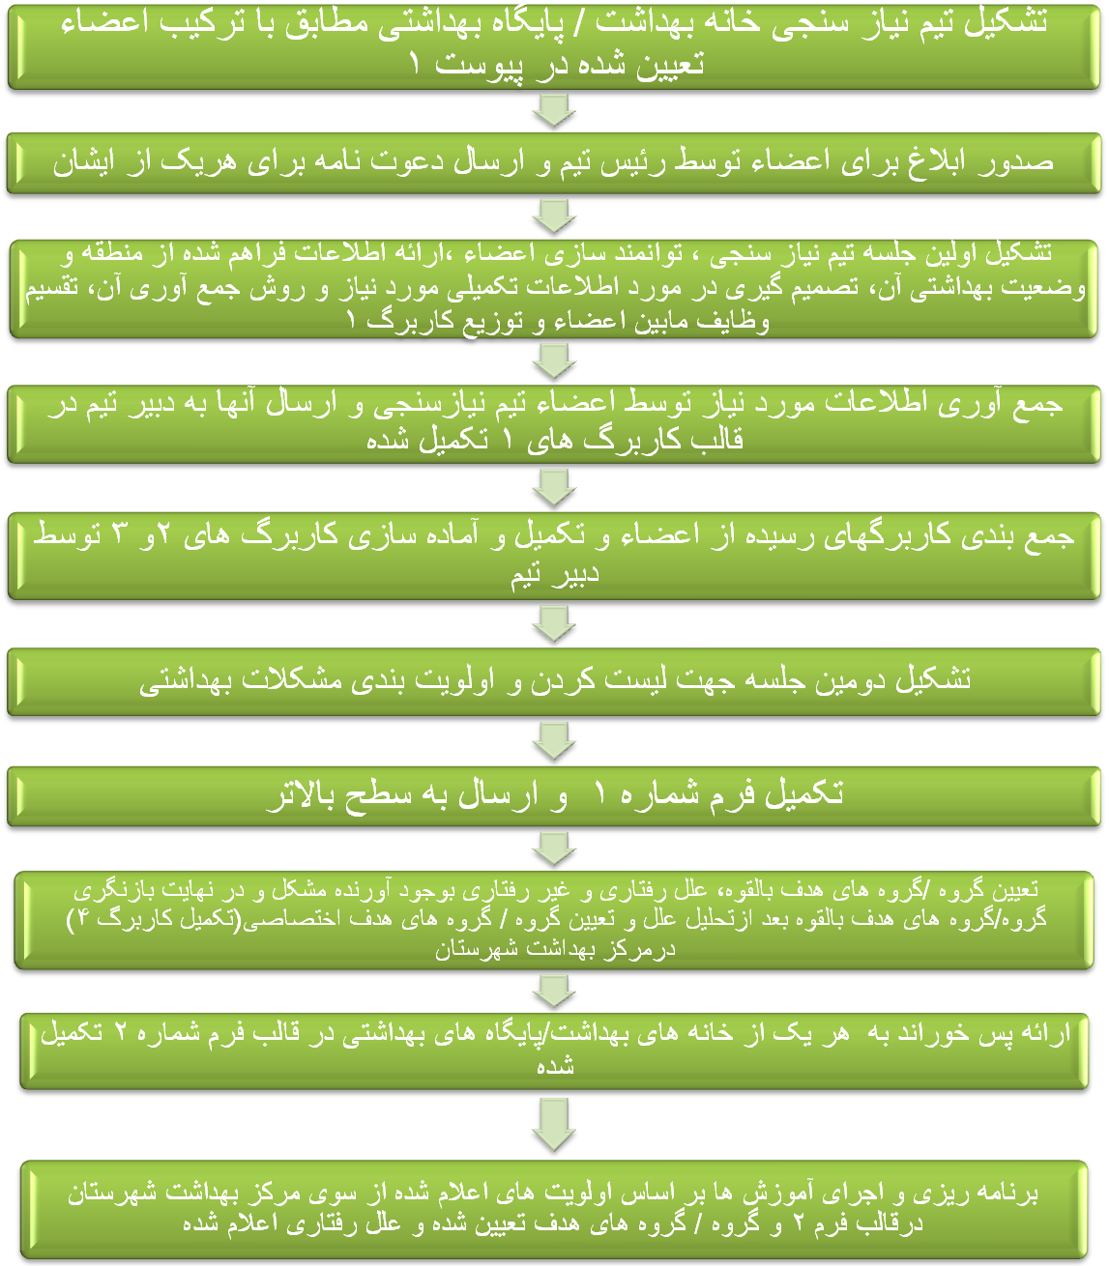
گردش کار نیاز سنجی آموزشی در سطح مرکز بهداشت شهرستان و استان
پیوست 2-5
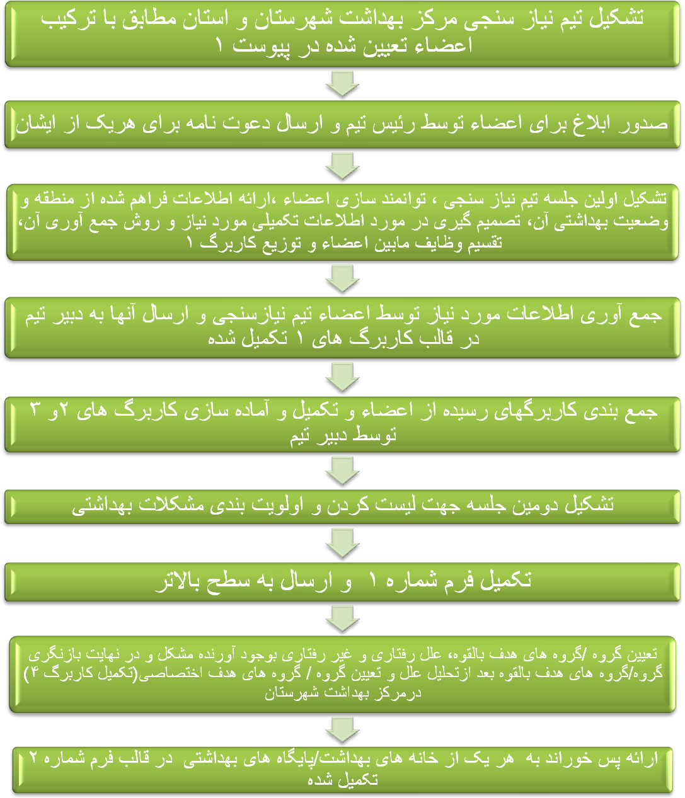
زمانبندی فرایند نیاز سنجی آموزشی در نظام بهداشتی کشور
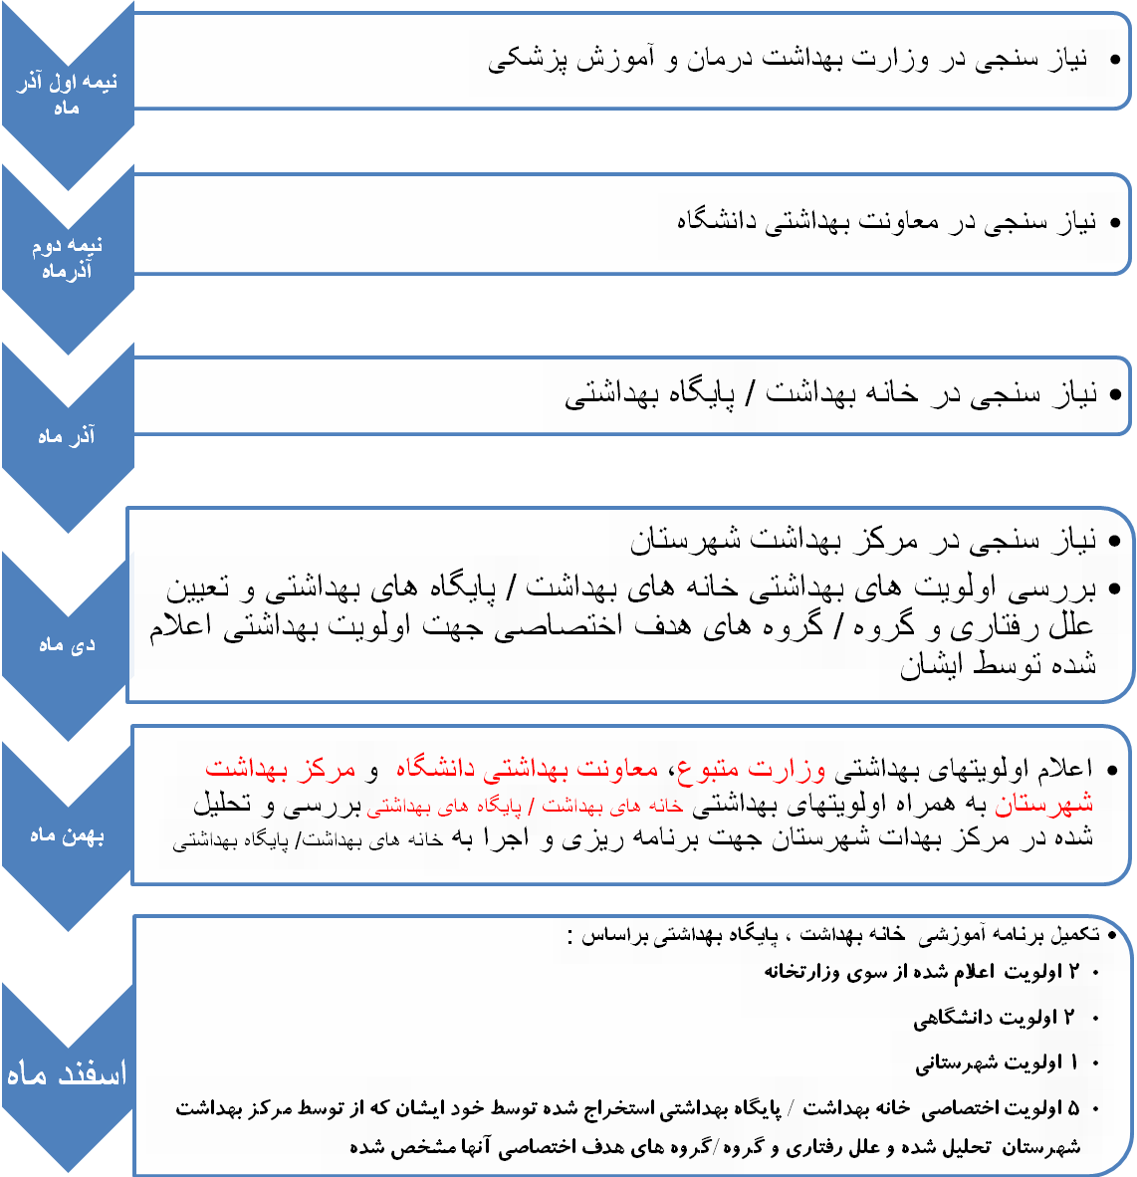
پیوست 6

بهداشت
6

بسمه تعالی
وزارت بهداشت،درمان و آموزش پزشکی
دفتر آموزش و ارتقاء سلامت
کاربرگ ثبت مشکلات بهداشتی استخراج شده با استفاده از منابع و مصادیق
کاربرگ 1

ردیف | لیست مشکلات بهداشتی منطقه | منابع و مصادیق
1
2
3
4
5
6
7
8
9
10

تاريخ:  نام و نام خانوادكي: | امضاء

دستورالعمل تكميل كاربرك 1
- هريك از اعضا تيم نياز سنجي 10 مشكل اول سلامتي كه طبق توضيحات مرحله سوم نيازسنجي بدست آورده اند را در ستون دوم ثبت مي نمايند.
- مشكل بهداشتی مشکلاتی است که بطور مستقیم سلامت مردم را تهدید و به خطر می اندازند.
- مقابل هريك از مشكلات بهداشتی مصاديق و منابع مورد استفاده در تعيين آن مشكل ذكر مي شود.بطور مثال نوشته ميشود: مشاهده مستقيم مشكل در منطقه يا بروز 7 مورد جديد از آن بيماري در منطقه يا نظر 5 نفر ازاهالي كه با آنها مصاحبه شده است.

بسمه تعالی
وزارت بهداشت،درمان و آموزش پزشکی
دفتر آموزش و ارتقاء سلامت
کاربرگ امتیاز دهی مشکلات بهداشتی در تیم نیاز سنجی خانه بهداشت/ پایگاه بهداشتی
کاربرگ 1-2

ردیف | عنوان مشکل بهداشتی | معیارهای امتیازدهی |  |  |  | نمره
ردیف | عنوان مشکل بهداشتی | وسعت مشکل | امکان مداخله و موثر بودن آموزش در حل مشکل | فوریت مشکل | مقبولیت اجتماعی و سازمانی حل مشکل | نمره
کاربرگ 3
دستورالعمل تكميل كاربرگ 1-2
- كاربرگ 1-2 جهت امتياز دهي به مشكلات بهداشتی منعكس شده توسط اعضاء تيم نياز سنجي خانه های بهداشت یا پایگاه های بهداشتی ميباشد.
- ستون دوم كاربرگ 1-2 (و كاربرگ 3 ) توسط دبير تيم نيازسنجي و پس از دريافت كاربرگ 1 از كليه اعضا تيم نياز سنجي و با بهره گيري از مشكلات بهداشتی منعكس شده در اين كاربرگها همچنين يكي كردن عناوين تكراري تكميل ميشود. سپس كاربرگ 1-2 كه ستون دوم ان تكميل شده است به طريق مقتضي به تعداد اعضاء تكثير شده و در اختيار انها قرار داده ميشود.
- هريك از اعضا برحسب معيارهاي امتياز دهي چهار گانه ذكرشده در كاربرگ به هريك از مشكلات بهداشتی نوشته شده در ستون دوم امتياز 1 تا 5 داده و در جدول ثبت مي نمايند.
- جهت امتيازدهي يكسان نمرات را طبق معيارهاي كيفي ذيل انتخاب كنيد :
خيلي كم = 1 | كم = 2 | متوسط = 3 | زياد = 4 | خيلي زياد = 5

- پس از امتياز دهي به كليه مشكلات و كليه معيارها جمع امتيازات كسب شده توسط هر مشكل بهداشتی در ستون آخرو مقابل هريك از مشكلات درج مي شود.

بسمه تعالی
وزارت بهداشت،درمان و آموزش پزشکی
دفتر آموزش و ارتقاء سلامت
کاربرگ امتیاز دهی مشکلات بهداشتی درتیم نیاز سنجی شهرستان / استان
کاربرگ 2-2

ردیف | عنوان مشکل بهداشتی | معیارهای امتیازدهی |  |  |  | نمره
ردیف | عنوان مشکل بهداشتی | وسعت مشکل (شیوع و بروز) | مرگ و میرو ناتوانی | عوارض اجتماعی و اقتصادی مشکل | مقبولیت اجتماعی و سازمانی حل مشکل | نمره
کاربرگ 3
دستورالعمل تكميل كاربرگ 2-2
- كاربرگ 2-2 جهت امتياز دهي به مشكلات بهداشتی منعكس شده توسط اعضاء تيم نياز سنجي مرکز بهداشت شهرستان و یا مرکز بهداشت استان ميباشد.
- ستون دوم كاربرگ 2-2 (و كاربرك 3 ) توسط دبير تيم نيازسنجي و پس از دريافت كاربرگ 1 از كليه اعضا تيم نياز سنجي و با بهره گيري از مشكلات بهداشتی منعكس شده در اين كاربرگها همچنين يكي كردن عناوين تكراري تكميل ميشود. سپس كاربرگ 2-2 كه ستون دوم ان تكميل شده است به طريق مقتضي به تعداد اعضاء تكثير شده و در اختيار انها قرار داده ميشود.
- هريك از اعضا برحسب معيارهاي امتياز دهي چهار گانه ذكرشده در كاربرگ به هريك از مشكلات بهداشتی نوشته شده در ستون دوم امتياز 1 تا 5 داده و در جدول ثبت مي نمايند.
- جهت امتيازدهي يكسان نمرات را طبق معيارهاي كيفي ذيل انتخاب كنيد :
خيلي كم = 1 | كم = 2 | متوسط = 3 | زياد = 4 | خيلي زياد = 5

- پس از امتياز دهي به كليه مشكلات و كليه معيارها جمع امتيازات كسب شده توسط هر مشكل بهداشتی در ستون آخرو مقابل هريك از مشكلات درج مي شود.
بسمه تعالی
وزارت بهداشت،درمان و آموزش پزشکی
دفتر آموزش و ارتقاء سلامت
کاربرگ اولویت بندی مشکلات بهداشتی در تیم های نیاز سنجی
کاربرگ 3

ردیف | عنوان مشکل بهداشتی | امتیاز نفرات |  |  |  |  |  |  |  |  |  |  |  |  |  | امتیاز کل | رتبه مشکل
ردیف | عنوان مشکل بهداشتی | نفر1 | نفر2 | نفر3 | نفر4 | نفر5 | نفر6 | نفر7 | نفر8 | نفر9 | نفر10 | نفر11 | نفر12 | نفر13 | نفر14 | امتیاز کل | رتبه مشکل
1
2
3
4
5
6
7
8
9
10
11
12
13
14
15

دستورالعمل تكميل كاربرگ 3
- كاربرگ 3 جهت جمع بندي امتيازات داده شده به هريك از مشكلات بهداشتی توسط اعضا به منظور اولويت بندي كردن انها ميباشد.
- ستون دوم كاربرگ 3 توسط دبير تيم نيازسنجي و بس از دريافت كاربرگ 1 از كليه اعضا تيم نياز سنجي و با بهره گيري از مشكلات بهداشتی منعكس شده در اين كاربرگها همچنين يكي كردن عناوين تكراري تكميل ميشود.
- پس از تكميل كاربرگ 1-2 یا 2-2 (بسته به سطح تیم نیاز سنجی) توسط هر يك ازاعضا، دبير تيم نياز سنجي جمع امتياز داده شده به هر مشكل و توسط هريك از اعضاء را به ترتيب از آنها سوال نموده و در جدول كاربرگ 3 ثبت مي نمايد.
- دبير تيم نيازسنجي جمع امتیازات کسب شده توسط هر مشکل را در ستون امتیاز کل درج کرده و رتبه بدست آمده توسط هر مشکل را (بسته به امتیاز کل کسب شده) در ستون آخر ثبت می نماید.
بسمه تعالی
وزارت بهداشت،درمان و آموزش پزشکی
دفتر آموزش و ارتقاء سلامت
کاربرگ تعیین گروه های هدف بالقوه و اختصاصی و علل بوجود آورنده اولوبت بهداشتی
کاربرگ 4

عنوان اولویت بهداشتی:
گروه / گروه های هدف بالقوه :
علل بوجود آورنده آن |  | گروه هدف اختصاصی
رفتاری
رفتاری | ...
غیررفتاری
دستورالعمل تکمیل کاربرگ 4
- کاربرگ 4 جهت تعیین علل گروه های هدف بالقوه برای هر اولویت بهداشتی و نیز تعیین علل رفتاری و غیر رفتاری بوجود آورنده مشکل می باشد.همچنین پس از آن با بازنگری گروه / گروه های هدف بالقوه بسته به هر علت رفتاری و غیر رفتاری گروه هدف اختصاصی جهت انجام مداخله اقدام می شود.
- با توجه به اینکه این مرحله نیاز به داشتن اطلاعات علمی تخصصی می باشد لذا این مرحله صرفا در مرکز بهداشت استان و شهرستان( درصورت دارا بودن پرسنل ستادی با تجربه و آموزش دیده )قابلیت انجام دارد.
- برای تکمیل کاربرگ ابتدا عناوین اولویتهای بهداشتی بدست آمده از مراحل قبل را وارد کاربرگ کرده سپس نسبت به تعیین مخاطبین بالقوه آن اولویت بهداشتی اقدام می شود.
- برای هر اولویت بهداشتی علل رفتاری و غیررفتاری بوجود آورنده اولویت بهداشتی تعیین و در کاربرگ ثبت می شود.
  - علل رفتاری به عللی گویند که با افزایش آگاهی ،نگرش و درنتیجه تغییر در رفتار جامعه قابل حل هستند.
  - علل غیر رفتاری به عللی گویند که جدای از میزان آگاهی، نوع نگرش و نوع رفتار جامعه برای حل مشکل نیاز به ملزوماتی مانند تغییر قوانین و سیاستها ویا فراهم نمودن وسایل و تجهیزات مورد نیاز جهت تغییر رفتار در سطح منطقه و یا استان و یا کشور است.
- برای اولویت بندی علل بوجود آورنده اولویت بهداشتی از دو معیار اهمیت علت و امکان تغییر علت استفاده می شود که هر کدام امتیاز 1-5 کسب میکنند.
- پس از تعیین اولیه مخاطبین بالقوه و علل رفتاری و غیررفتاری بوجود آورنده مشکل از آنجا که منابع سازمانی محدود می باشد و اثربخشی مداخلات سلامت در گروه های خاص بیشتر است لازم است مخاطبین بالقوه بر اساس خصوصیات دموگرافیک شامل جنس، سن ، شغل .....ویا خصوصیات ویژه مانند بارداربودن، مطلقه بودن،دارای فرزند شیرخوار بودن،در معرض دود سیگار بودن و .... به دسته هایی تقسیم شوند سپس بر اساس معیارهای ذیل گروه های هدف نهائی مشخص شود و در ستون آخر کاربرگ ثبت شود.
1-اندازه گروه
2ـ بروز مشكل ( Incidence ) ( وسعت يا دامنه مشكل )
3ـ شدت مشكل ( Severity ) ( شدت عوارض )
4ـ بي‌پناهي يا بيچارگي ( Defencelesness )
5‌ ـ قابليت دسترسي ( Reachability )

بسمه تعالی
وزارت بهداشت،درمان و آموزش پزشکی
فرم گزارش مشکلات اولویت دار بهداشتی
□دانشگاه علوم پزشکی و خدمات بهداشتی درمانی ...............
□مرکز بهداشت شهرستان ...............
□ خانه بهداشت / پایگاه بهداشتی ...............

فرم 1
شماره:
تاریخ:

ردیف | مشکل بهداشتی اولویت دار | منابع و مصادیق مورد استناد در استخراج اولویت
1
2
3
4
5
6
نام و نام خانوادگی
امضاء رئیس تیم نیاز سنجی

بسمه تعالی
وزارت بهداشت،درمان و آموزش پزشکی
مرکز بهداشت شهرستان ........................
اولویت های بهداشتی جهت برنامه ریزی و اجرای مداخلات آموزشی در
□پایگاه بهداشتی ...............
□ خانه بهداشت ...............

فرم 2

شماره:
تاریخ:

1
ردیف | مشکل بهداشتی اولویت دار | سطح تعیین اولویت | علل رفتاری مشکل | گروه هدف اختصاصی
1 |  | وزارت بهداشت،درمان و آموزش پزشکی | 1. | 1.  2.
1 |  | وزارت بهداشت،درمان و آموزش پزشکی | 2. | 1.  2.
2 |  | وزارت بهداشت،درمان و آموزش پزشکی | 1. | 1.  2.
2 |  | وزارت بهداشت،درمان و آموزش پزشکی | 2. | 1.  2.
3 |  | معاونت بهداشتی دانشگاه | 1. | 1.  2.
3 |  | معاونت بهداشتی دانشگاه | 2. | 1.  2.
4 |  | معاونت بهداشتی دانشگاه | 1. | 1.  2.
4 |  | معاونت بهداشتی دانشگاه | 2. | 1.  2.
5 |  | خانه بهداشت  پایگاه بهداشتی | 1. | 1.  2.
5 |  | خانه بهداشت  پایگاه بهداشتی | 2. | 1.  2.

ردیف | مشکل بهداشتی- سلامتی اولویت دار | سطح تعیین اولویت | علل رفتاری مشکل | گروه هدف اختصاصی
6 |  | خانه بهداشت  پایگاه بهداشتی | 1. | 1.  2.
6 |  | خانه بهداشت  پایگاه بهداشتی | 2. | 1.  2.
7 |  | خانه بهداشت  پایگاه بهداشتی | 1. | 1.  2.
7 |  | خانه بهداشت  پایگاه بهداشتی | 2. | 1.  2.
8 |  | خانه بهداشت  پایگاه بهداشتی | 1. | 1.  2.
8 |  | خانه بهداشت  پایگاه بهداشتی | 2. | 1.  2.
9 |  | خانه بهداشت  پایگاه بهداشتی | 1. | 1.  2.
9 |  | خانه بهداشت  پایگاه بهداشتی | 2. | 1.  2.
10 |  | خانه بهداشت  پایگاه بهداشتی | 1. | 1.  2.
10 |  | خانه بهداشت  پایگاه بهداشتی | 2. | 1.  2.

نام و نام خانوادگی
امضاء رئیس تیم نیاز سنجی
2

بسمه تعالی
وزارت بهداشت،درمان و آموزش پزشکی
دفتر آموزش و ارتقاء سلامت
اولویت های بهداشتی کشوری

شماره:
تاریخ:
فرم 3

ردیف | مشکل بهداشتی اولویت دار | علل رفتاری مشکل | گروه هدف اختصاصی
1 |  | 1. | 1.  2.
1 |  | 2. | 1.  2.
2 |  | 1. | 1.  2.
2 |  | 2. | 1.  2.

معاون بهداشتی
رئیس تیم نیازسنجی بهداشتی کشور

بسمه تعالی
وزارت بهداشت،درمان و آموزش پزشکی
دانشگاه علوم پزشکی و خدمات بهداشتی درمانی ...........................
اولویت های بهداشتی استانی

شماره:
تاریخ:
فرم 4

ردیف | مشکل بهداشتی اولویت دار | علل رفتاری مشکل | گروه هدف اختصاصی
1 |  | 1. | 1.  2.
1 |  | 2. | 1.  2.
2 |  | 1. | 1.  2.
2 |  | 2. | 1.  2.

معاون بهداشتی
رئیس تیم نیازسنجی بهداشتی استان

